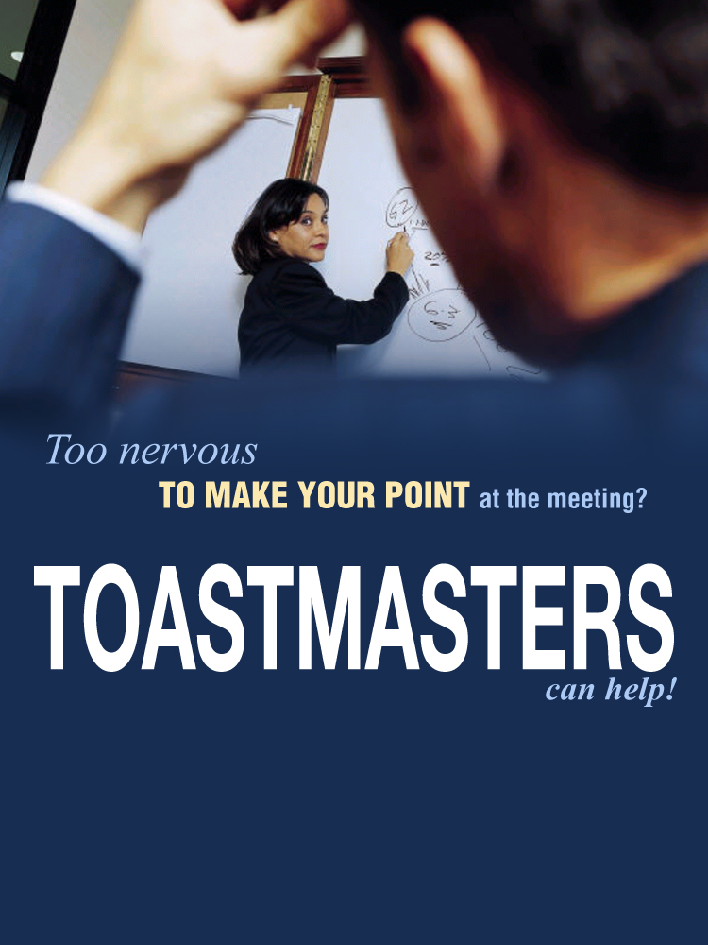

Trop nerveux pour présenter votre idée en réunion?
Toastmasters peut vous aider!
_________________________________________________________________________

Club Toastmasters ABC
Les lundis • 6 h 30 - 7 h 45

345 Rue principales
Contactez le (505) 123-4567 ou visitez le www.clubname.com pour plus d’informations.

